江西省一体化政务大数据平台
单位管理员操作手册

文档修订记录

版本号 | 迭代说明 | 修订人 | 修订日期
V1.0 | 定稿 | 钟嘉良 | 2026年9月8日

目录
一、基本操作 - 1 -
（一）平台访问地址 - 1 -
（二）登录 - 1 -
1.2.1. 赣政通扫码登录 - 1 -
1.2.2. 短信验证码登录 - 1 -
1.2.3. 赣政通跳转登录（仅省直部门） - 2 -
二、本单位账号管理 - 2 -
（一）账号新增 - 3 -
（二）用户授权 - 4 -
（三）用户信息修改 - 6 -
（四）用户禁用/启用 - 6 -
（五）重置密码 - 7 -
（六）置空手机号 - 9 -
常见问题： - 9 -

一、基本操作

（一）平台访问地址
http://10.10.14.15:8081/igdp/#/portal/home

（二）登录
    - 赣政通扫码登录
打开新版赣政通APP，通过扫一扫，扫描二维码进行登录。
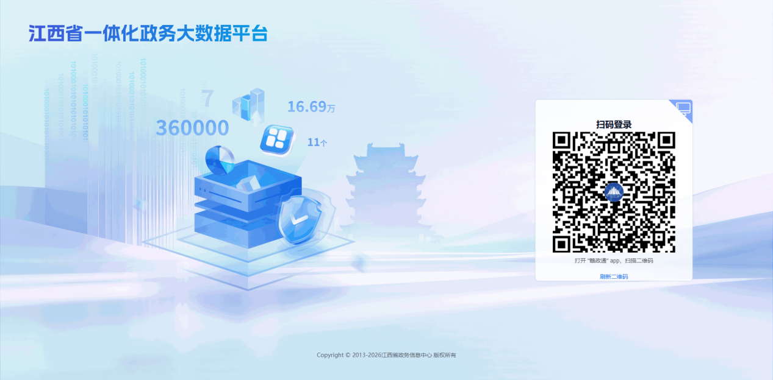
    - 短信验证码登录
在政务外网环境下，点击右上角切换按钮，输入账号密码，点击发送验证码，输入验证码即可登录。
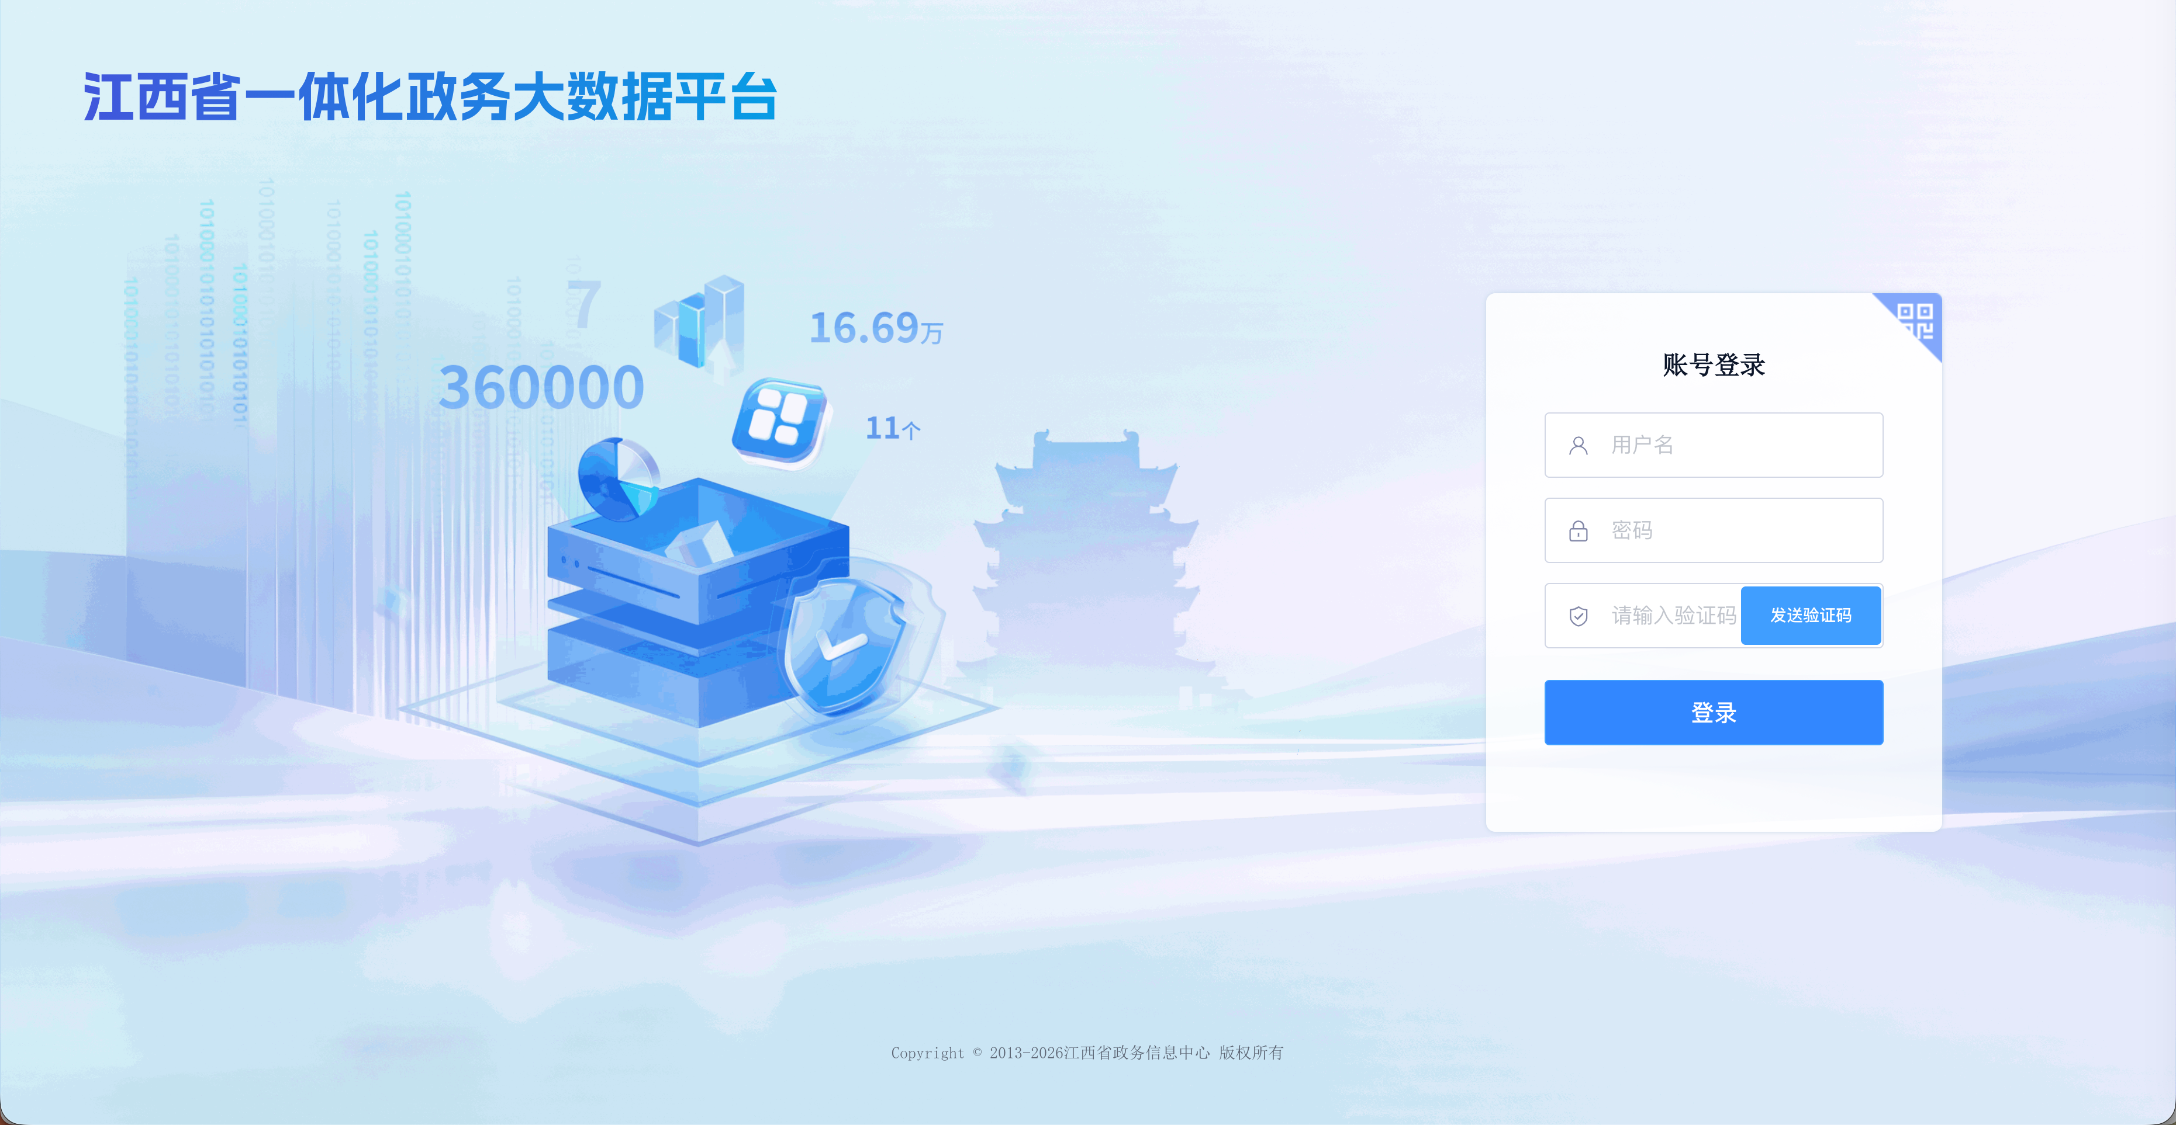
    - 赣政通跳转登录（仅省直部门）
在PC端赣政通工作台下，点击政务大数据平台图标，即可跳转浏览器进行免密登录。
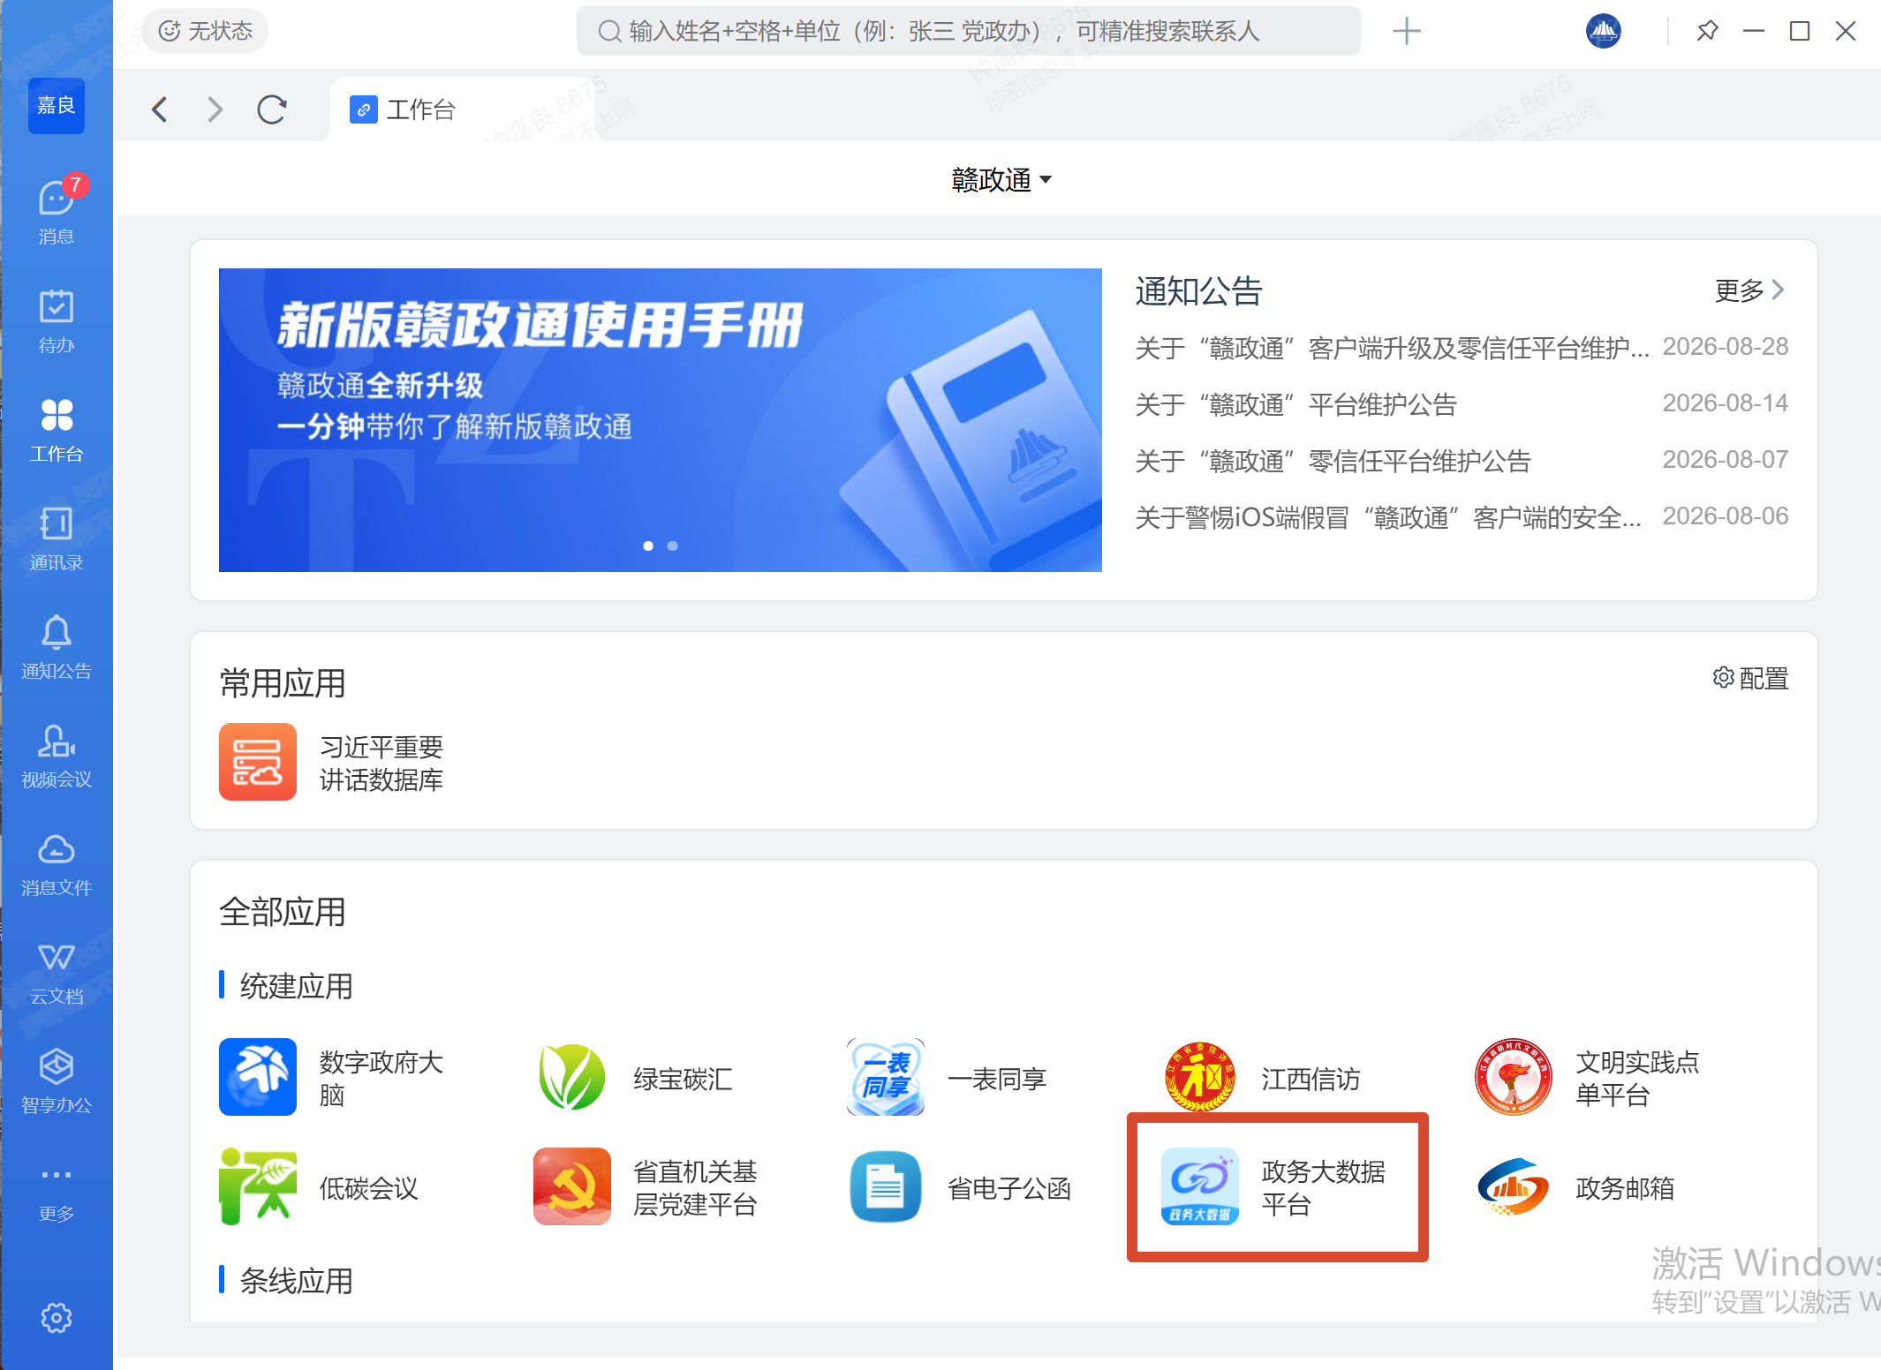

二、本单位账号管理
用户登录平台后，点击页面右上角【用户工作台】按钮可以进入【用户工作台】界面。
点击左侧菜单栏【用户管理】，可以看到本单位的用户信息列表，可进行账号新增、用户修改、用户授权、密码重置等操作。
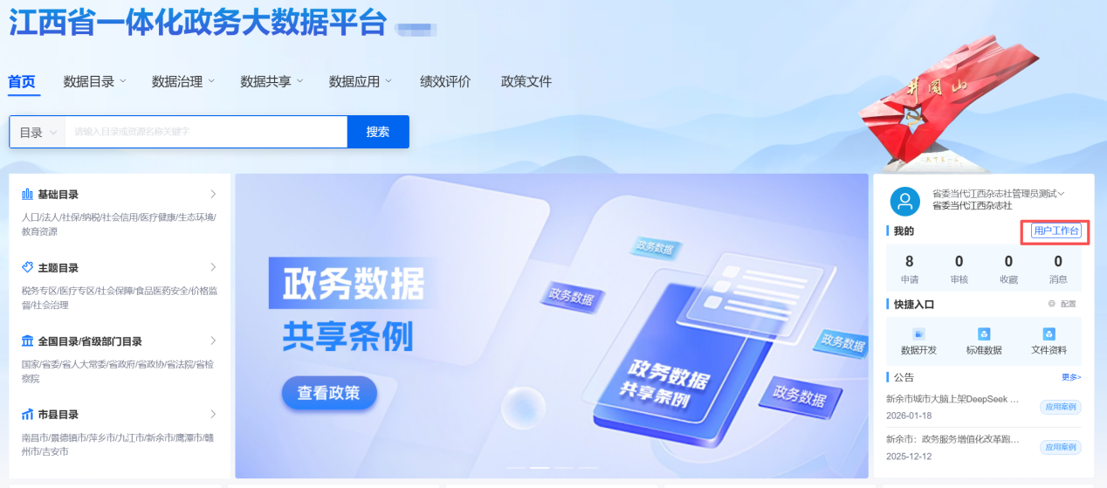
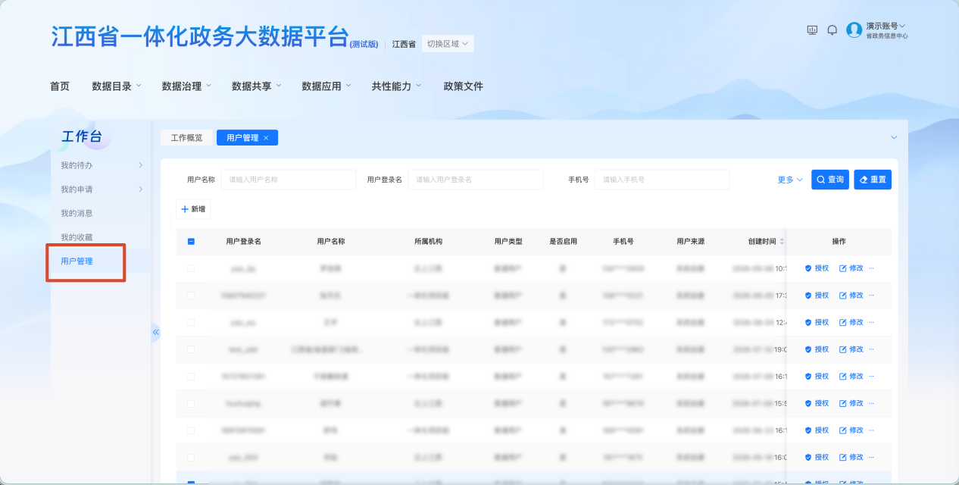

（一）账号新增
点击【新增】按钮，在弹出的新增用户页面填写用户相关信息（*为必填项）。
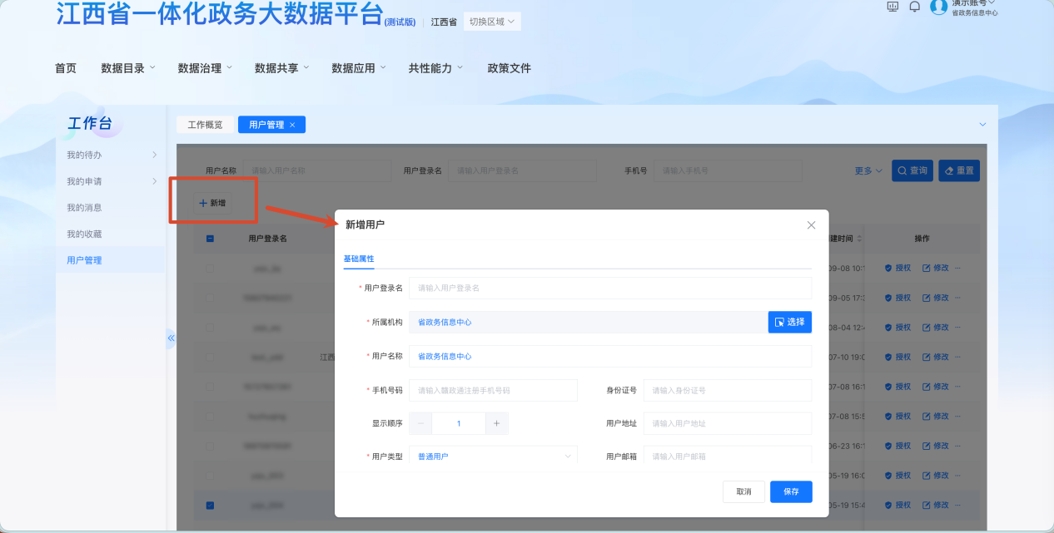

- 用户登录名：登录账号。（建议输入使用者绑定的赣政通手机号码）。
- 所属机构：默认选择本单位
- 用户名称：输入用户姓名。
- 用户类型：选择普通用户。
- 用户电话：联系人11位手机号码，必须输入赣政通注册手机号码。
点击【保存】，会弹出用户初始密码信息，点击【复制密码】完成用户新增
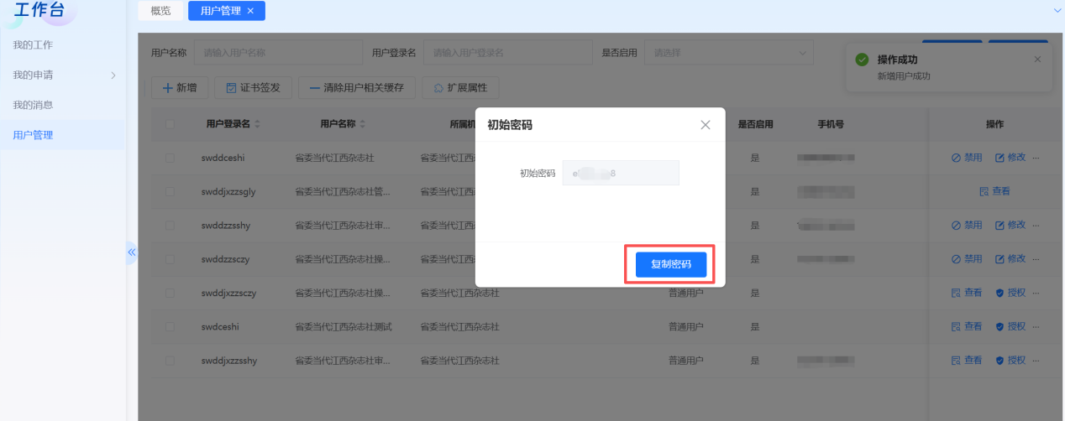

（二）用户授权
在列表中找到需要授权的用户账号，点击右侧操作中的【授权】按钮。
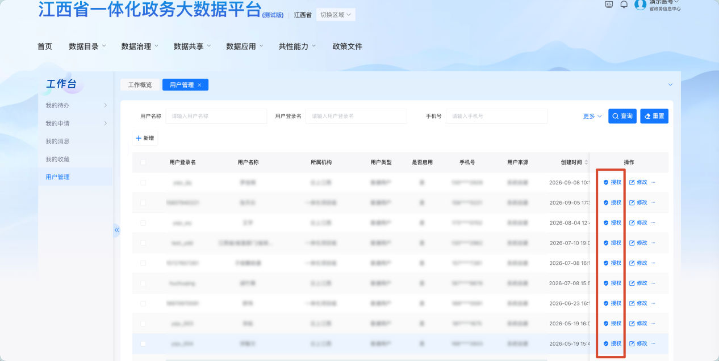
在弹出的授权页面，在【用户组】勾选需要的权限组，点击中间的箭头图标，可以看到已授权用户组中显示所需权限角色后，点击【保存】。
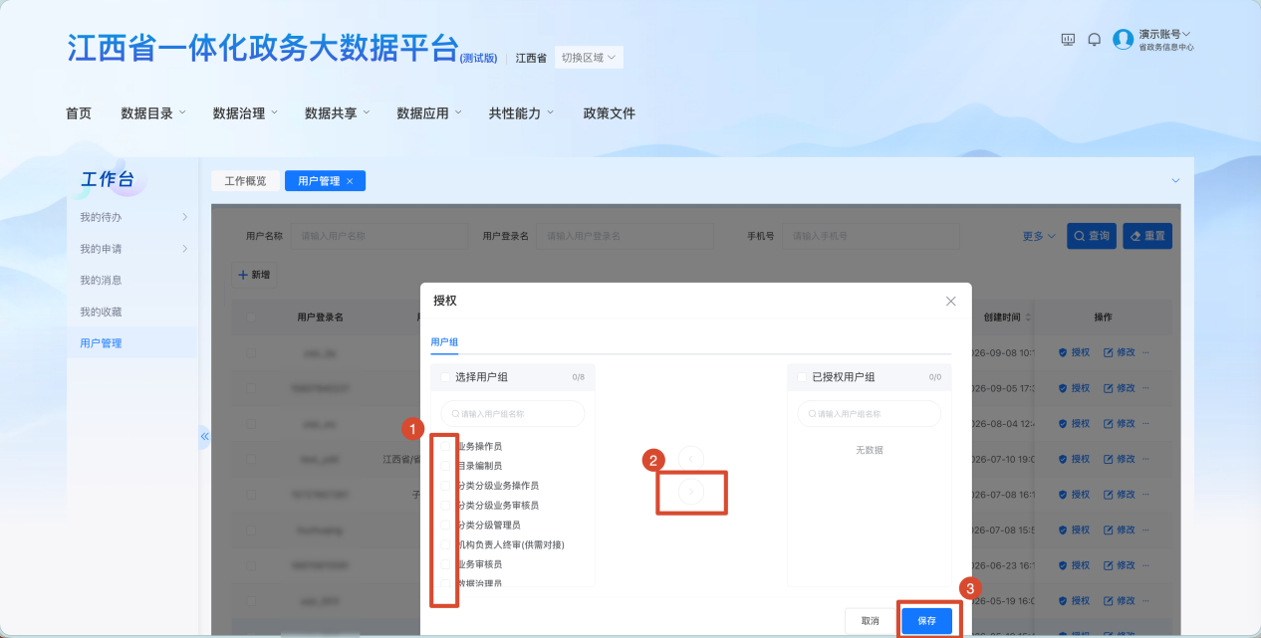
用户组权限对应表
层级 | 角色 | 用户组权限 | 对应系统
省级 | 省级单位管理员 | 业务操作员 | 用数订阅、目录管理、数据异议、数据直达、应用案例
省级 | 省级单位管理员 | 业务审核员 | 用数订阅、目录管理、数据异议、数据直达
省级 | 省级单位管理员 | 机构负责人终审（供需对接） | 供需对接
省级 | 省级单位管理员 | 目录编制员 | 目录编制
省级 | 省级单位管理员 | 数据治理员 | 标准管理、标签管理、实时交换、数据开发、数据可视化
省级 | 省级单位管理员 | 分类分级管理员 | 分类分级
省级 | 省级单位管理员 | 分类分级业务操作员 | 分类分级
省级 | 省级单位管理员 | 分类分级业务审核员 | 分类分级
地市 | 地市单位管理员 | 目录编制员 | 目录编制
地市 | 地市单位管理员 | 市县业务操作员 | 应用案例
地市 | 地市单位管理员 | 市县数据管理员 | 应用案例

（三）用户信息修改
在列表中勾选需要修改的用户，点击操作中【修改】按钮，在弹出的编辑用户页面，维护用户基本信息，点击【保存】。
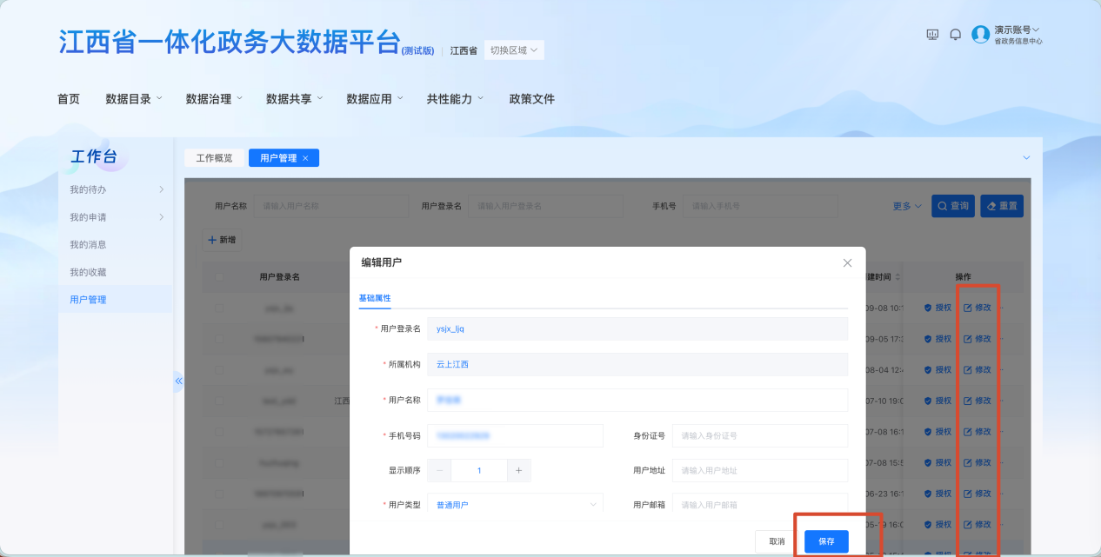

（四）用户禁用/启用
如需禁用已创建的用户，勾选要禁用的用户，点击【禁用】按钮，在弹出提示页面点击【确定】，【启用】操作同上。
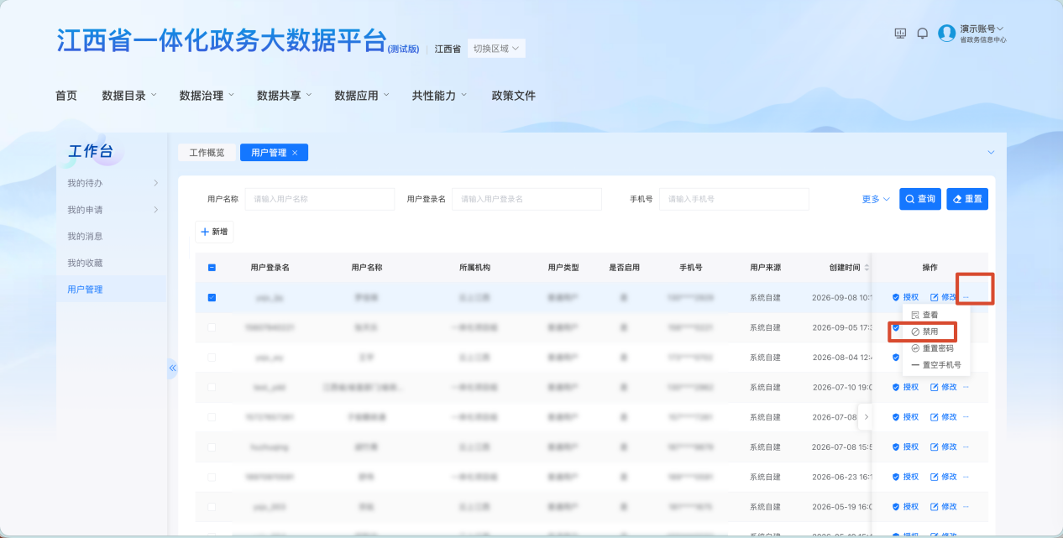
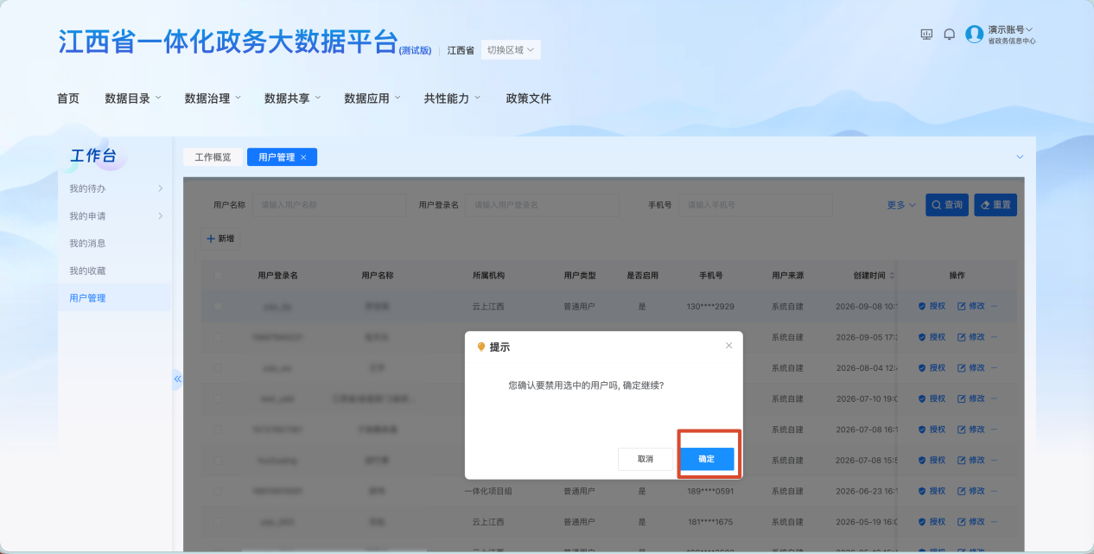

（五）重置密码
如需修改用户密码，勾选要重置密码的用户点击【重置密码】按钮，在弹出提示页面点击【确定】，会弹出【初始密码】，复制密码即可。
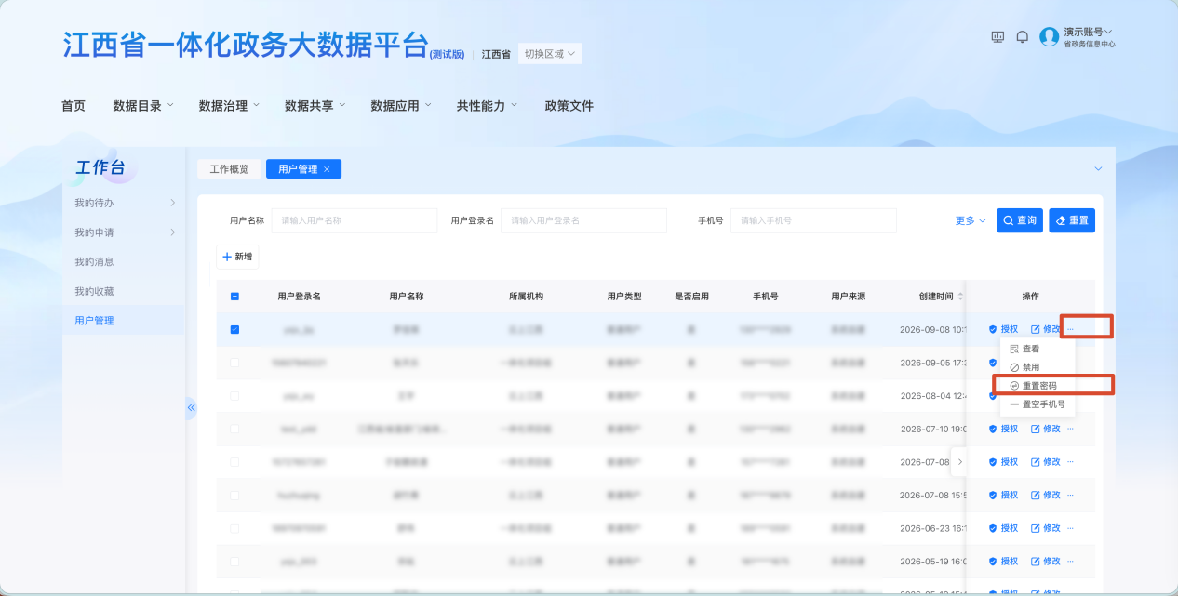
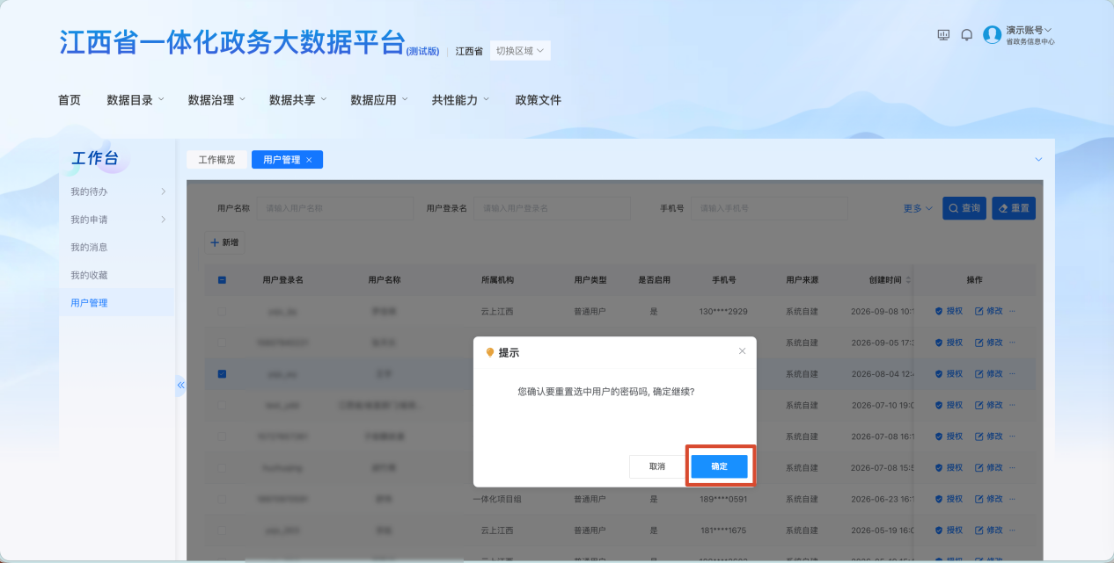
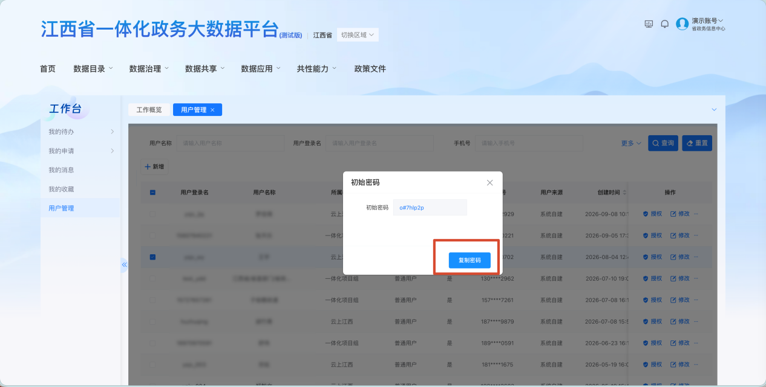

（六）置空手机号
如遇到一个手机号码绑定了多个账号，会出现登录不进平台情况（一个手机号码只能绑定一个用户账号）。单位管理员可将不需要的账号进行置空手机号，操作如下。点击【...】中的【置空手机号】。
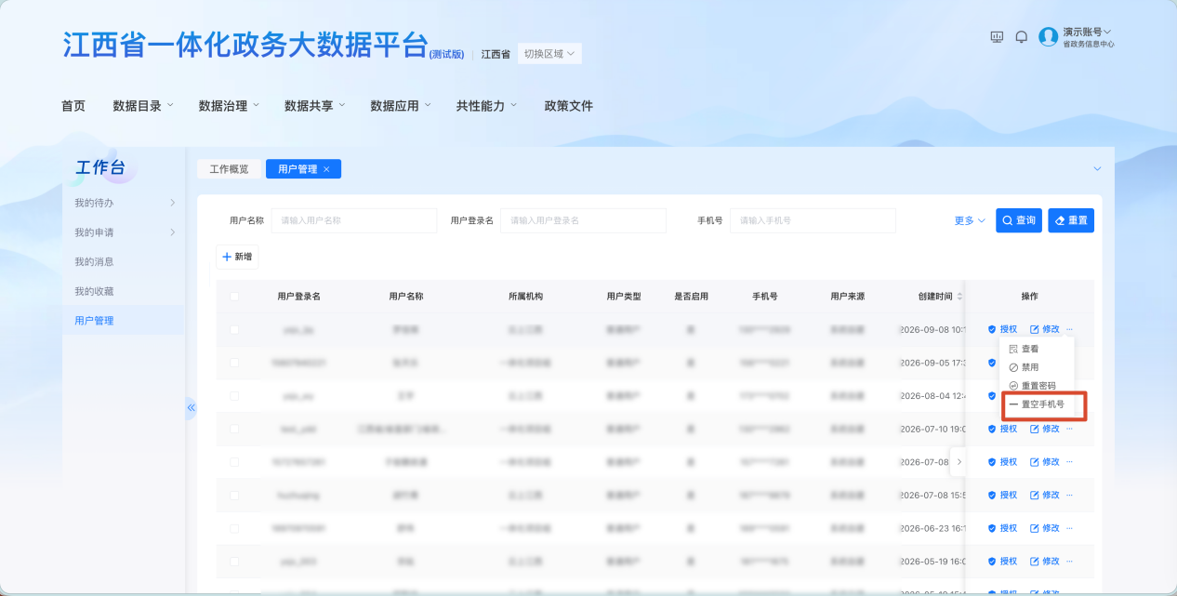
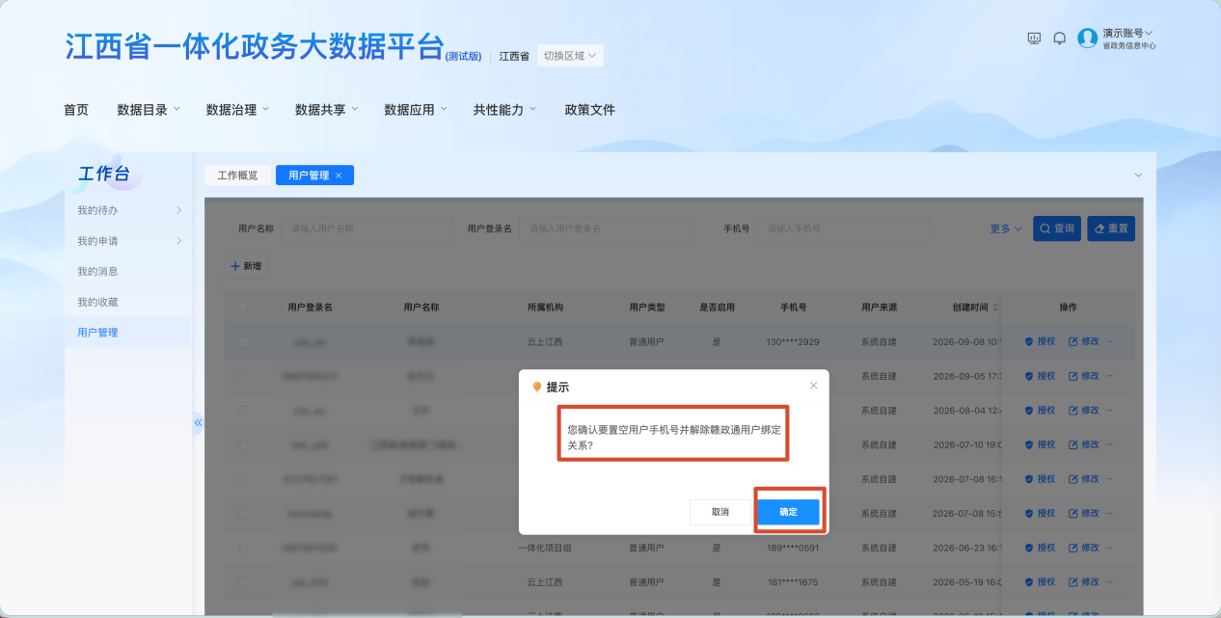

常见问题：
1.遇到如下图的情况，请首先检查密码是否输入错误。如密码正确的情况下，请联系单位管理员，维护账号绑定手机号码，必须绑定赣政通注册手机号。
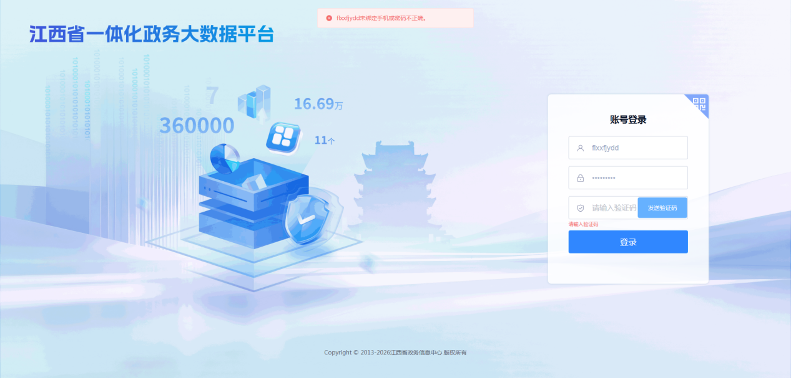
2.遇到如下图情况，说明该手机号码绑定了多个账号，请联系单位管理员置空该手机号绑定的其他账号。再重新进行登录。
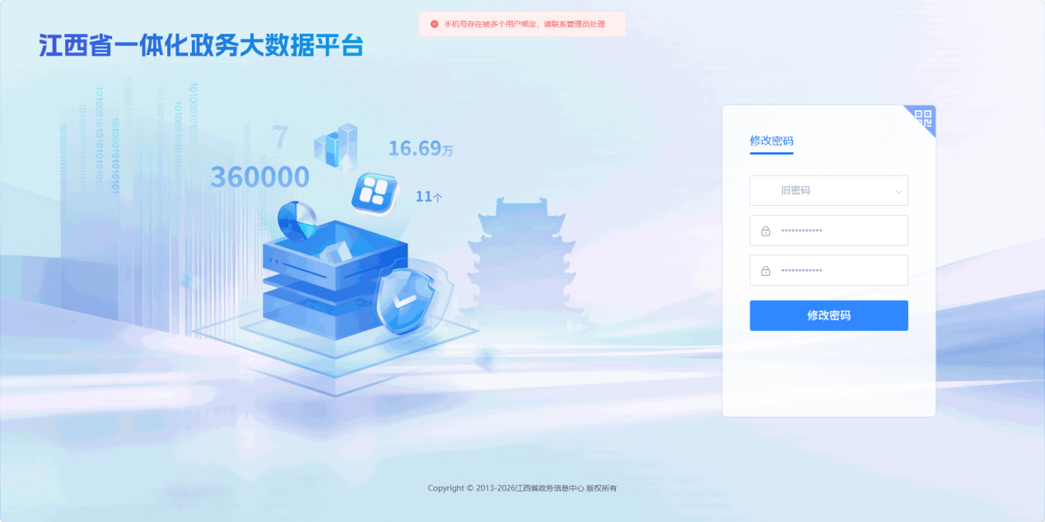
3.省直部门用户联系省直单位管理员，市县用户联系地市单位管理员（地市数据主管部门）。
4.如用户为单位管理员角色，并且同时是业务经办人角色，可以同时将业务操作员、业务审核员等角色权限配置到单位管理员账号上。无需再另外新增账号。
5.一个账号可以授权多个用户组权限，比如该用户既可以是业务操作员角色、也可以是业务审核员角色、还可以是目录编制员角色等。在用户授权时，勾选多个用户组即可。

